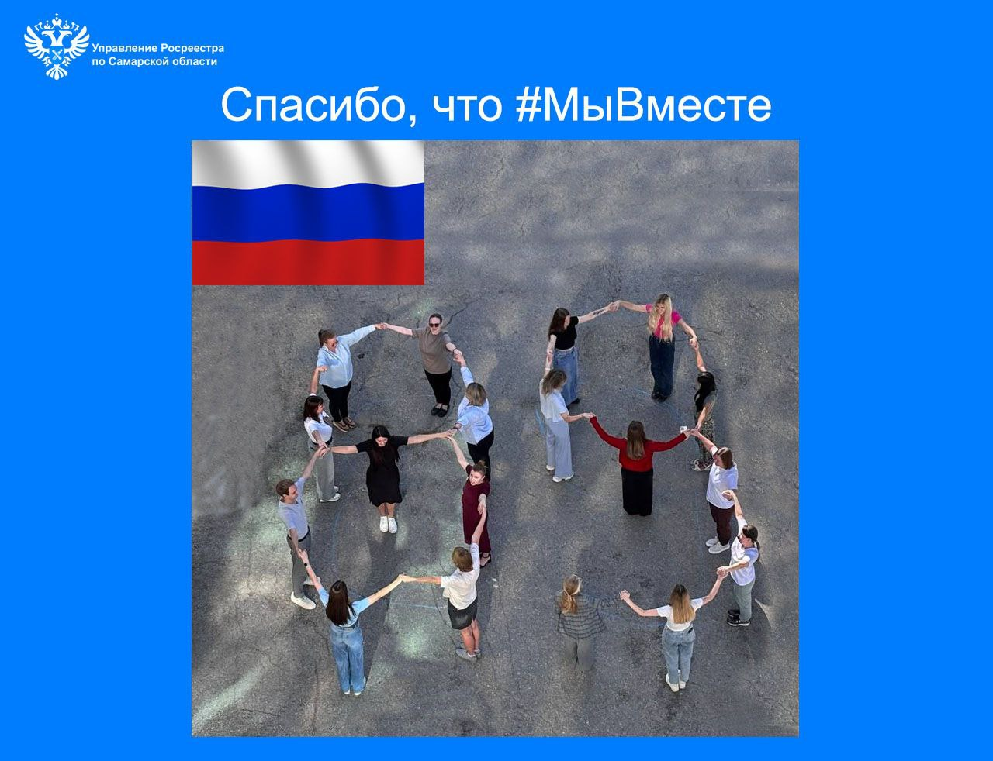

**29.09.2025**

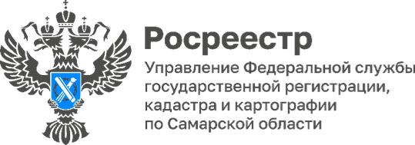

**Спасибо, что #МыВместе**

Молодежный совет самарского Росреестра организовал мероприятие в рамках Всероссийской акции «Спасибо, что #МыВместе», приуроченной к празднованию Дня воссоединения Донецкой и Луганской Народных Республик, а также Херсонской и Запорожской областей с Российской Федерацией.

Ребята выстроились перед зданием ведомства, изобразив число 89, символизирующее количество регионов России вместе с вернувшимися в ее состав новыми территориями, показав сплоченность народа.

*«Этот день напоминает нам о важности единства и солидарности, -* подчеркнула заместитель руководителя самарского Росреестра **Ольга Суздальцева.** - *Выбор, сделанный жителями Донецкой и Луганской народных республик, Запорожской и Херсонской областей три года назад, ознаменовал начало новой исторической эпохи. Акция #Россия89 — это возможность выразить благодарность всем, поддерживающим нашу Родину и жителей Новороссии. Мы хотим показать, что вместе мы сильнее, и каждый из нас играет важную роль в создании будущего».*



Материал подготовлен пресс-службой

Управления Росреестра по Самарской области